ZYTEST检验科超纯水设备（一体式）

检验科超纯水设备产品说明：
ZYTEST系列超纯水设备设计精美、外观大方，可将自来水纯化为符合ASTM、CAP、NCCLS、GB/T6682-2008标准中一、二级用水要求和WS/T574-2018临床实验室试剂用纯化水标准，是一款高性价比的大通量的医院检验科超纯水设备。

检验科超纯水设备产品功能特点：
1、预处理系统去除原水颗粒物质、铁、锰、余氯、钙、镁离子及吸附有机物、异味等；
2、原水预处理加强型净化装置(MMF+ACF+SFF)，全自动正反冲洗自洁功能，无频繁更换；
3、RO反膜采用美国陶氏DOW膜片，脱盐率达98%～99%，带水质超标排放功能，防止二次污染超纯水；
4、RO膜自动冲洗，开机定时18秒与制水完成后系统自动冲洗功能；
5、具有RO反渗透浓水回收控制功能，提高原水利用率，更节能和稳定原水水压；
6、DI纯化系统填充超纯水核级树脂或UP6150抛光树脂，水质不合格系统主动嗡鸣报警提示功能；
7、具备ZYTEST特制PLC控制系统完成电气和仪表部分的自动控制与监控,7英寸智能人机界面触摸屏操作模式，具备开机自检、自动制水、自动冲洗、原水缺水/水箱满水自动停机保护、高低压报警等多种功能；
8、自带水质在线监测液晶显示屏，显示纯水、超纯水电导率uS/cm；具有流量和压力在线显示；
9、在线2路水质监控，RO纯水测量范围0～200uS/cm （电导率）、UP超纯水测量范围0～20uS/cm （电导率），电导池灵敏常数≤0.01cm⁻¹，温度灵敏度≤±0.1℃，水温自动补偿功能，提高水质的准确性；
10、自带预处理、RO膜、DI超纯化等耗材配件更换自动提示，具备原厂耗材芯片识别功能；
11、内置耗材统计控制器，具有耗材的使用时间和处理水量统计功能，并可通过嗡鸣报警器，提示客户更换耗材；
12、具有三级密码设置功能，防止非相关人员不合理操作；
13、具有RS232 信号输出功能，可转接USB接口，远程传输，电脑数据处理保存及打印，具有密码设置功能，防止非相关人员不合理操作；（选配）
14、远程控制系统，可在50米外通过软件监测主机运行状态，并可通过软件进行远程操作水机，如停机，开机，冲洗、水质监测等；（选配）
15、全自动一键式化学消毒和清洗功能，随时对系统进行灭菌消毒，保障出水水质；（选配）
16、设备管路采用不污染水质的卫生级管道UPVC材质（包含弯头、三通等），管道布局满足一机多处供水要求，布局合理、美观，并标记走向，方便后期维护；
17、标配大容量储水箱和恒压供水系统，满足各种品牌生化仪用水方式（压力式或自吸式）；

检验科超纯水设备技术参数：
机 型 | 款 式 | 水箱内置一体式
机 型 | 型 号 | ZYTEST-C常规型（UPVC管道） | ZYTEST-P豪华型（不锈钢管道）
机 型 | 制水量  （L/H） | 300/600升/小时 | 300/600升/小时
进水水源(ppm) |  | 城市自来水（TDS＜400ppm），水压3.0～5.0kg/cm²，工作水温10～30℃
供水流速 |  | 15～30升/分钟
RO纯水水质  (uS/cm) |  | RO产水电导率监测范围 0～20 uS/cm（在线监测）
UP超纯水水质  (uS/cm) |  | 电导率 ＜ 0.1～1 uS/cm（在线监测）,换算电阻率≥ 1～10 MΩ.cm  微颗粒物（≥0.2um）< 1个/ml 、 细菌去除率 ≥99%
水质预处理器 |  | 标配MMF+ACF（内置） 可选配RH（内置）
主机尺寸（mm） |  | 深750*宽1350*高1700mm
重量 (kg) |  | 500～600kg (满水状态） | 650～750kg (满水状态）
电源功率（KW） |  | 220V 50HZ 3.0～3.5KW | 220V 50HZ 3.0～3.5KW
适用范围 |  | 1、日立、奥林巴斯、贝克曼、东芝、罗氏、雅培、拜耳、迈瑞、迪瑞、德灵、利霸、科华、森龙、东软、雷杜、英诺华等进口及国产品牌生化仪、化学发光、质谱仪用水；  2、检验科常规生化分析检测；  3、病理科、输血科、理化检测等常规定性定量分析；
纯水水箱 |  | 标配200L（内置设备里）
安装面积 |  | 仅需2个平方

定货须知
本产品制水量是指水温25℃时的RO膜额定制水量，水温每降低1℃，RO膜产水量约下降3%，当水温低于5℃时，RO膜将停止产水，用户选型订货时须考虑到所在地区冬季水温下降的因素；
原水水质差（TDS>200ppm)地区，RO产水水质较差（电导率可能会升高至10uS/cm以上）；水质要求较高用户建议选配双级反渗透工艺或加配前置软水器；

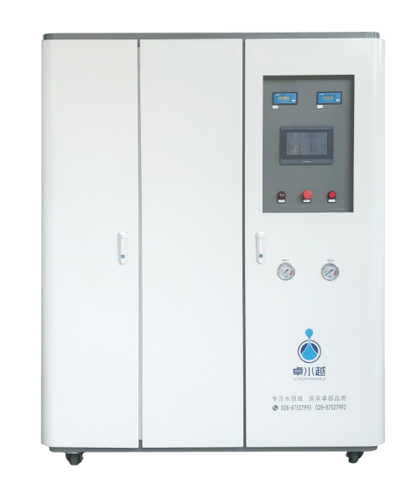
C款一体式外观（标配PE水箱200L内置）

 | 提成标准 | 网上价 | 市场价 | 主要配置
ZYTEST生化分析型一体式 | 一体式ZYTEST-C-250LY | 34000 | 45000 | 双电导表原水泵+多介质844+20滤瓶+RO膜4040+树脂罐835国产树脂+供水泵+触摸屏+PE水箱200+尺寸1350*750*1700
ZYTEST生化分析型一体式 | 一体式ZYTEST-C-500LY | 36000 | 48000 | 双电导表，原水泵+多介质844+20滤瓶+RO膜4040+树脂罐835（国产树脂）+供水泵+触摸屏+PE水箱200
ZYKQ口腔科机器（一体式） | ZYKQ-C-250LY | 39000 | 44000 | 电导表*2+预单罐+单反4040*1+PE水箱200内置+紫外灯+触摸屏+循环供水+背压阀+化消 （尺寸1350*750*1700mm）
ZYKQ口腔科机器（一体式） | ZYKQ-C-500LY | 43000 | 50000 | 电导表*2+预单罐+单反4040*2+PE水箱200内置+紫外灯+触摸屏+循环供水+背压阀+化消 （尺寸1350*750*1700mm）
内镜室箱式ZYNJQX纯水设备一体式 | ZYNJQX-C-250LY | 40000 | 49000 | 电导表*2+原水泵+预单罐+单反4040*1+PE水箱200+紫外+触摸屏+循环泵+背压阀+化学消毒（尺寸1350*750*1700mm）
内镜室箱式ZYNJQX纯水设备一体式 | ZYNJQX-C-500LY | 46000 | 55000 | 电导表*2+原水泵+预单罐+单反4040*2+水箱200+紫外+触摸屏+循环供水泵+背压阀+化学消毒（尺寸1350*750*1700mm）

